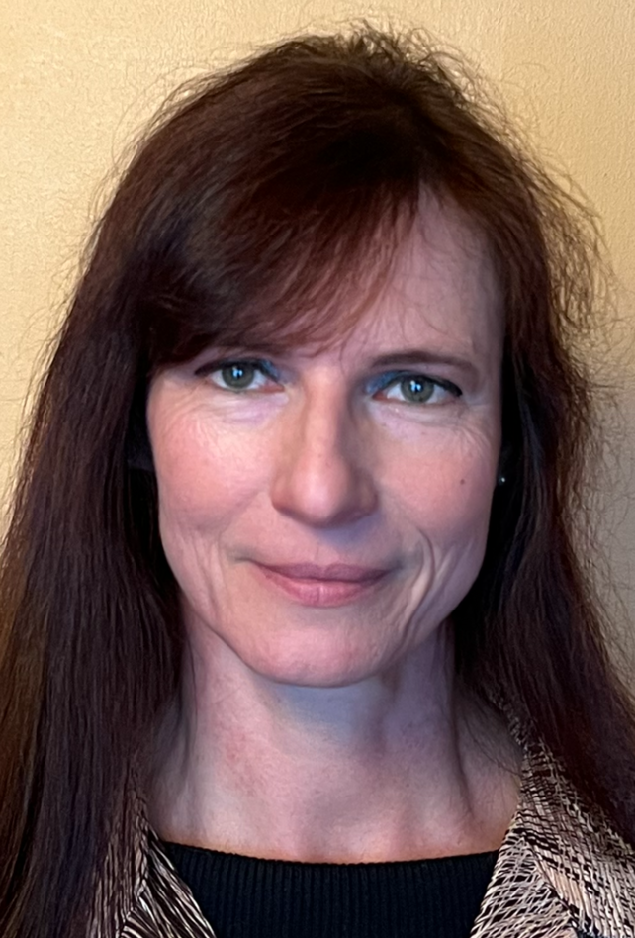
Kaufmännische Assistentin Fremdsprachen
mit Fachabitur

Sonja Jessen
Am Feuerteich 14
58239 Schwerte
Mobil: 0151/22987487
E-Mail: sonja.jessen@t-online.de

Inhalt:
Lebenslauf
Arbeitszeugnisse Mercedes-Benz Minibus GmbH Institut für Bodenmanagement Westfalia und Braun
Abschlusszeugnisse Kfm. Schulen III der Stadt Dortmund Albrecht-Dürer-Realschule Dortmund
Fortbildungen/Zertifikate

Lebenslauf

Persönliche Daten
Geburtsdatum / -ort 08.05.1971 in Oldenburg in Holstein
Staatsangehörigkeit deutsch
Familienstand geschieden

Berufserfahrung
Seit 31.03.2025 PEAG Transfergesellschaft, Dortmund
Bis 31.03.2025 Tremonia Mobility GmbH, Dortmund (ehemals Mercedes-Benz Minibus GmbH)
Personalabteilung:
- Zeitwirtschaft: Prüfen und Bearbeiten der Zeiterfassung, Erfassen von Abwesenheiten wie Urlaub und Arbeitsunfähigkeitsbescheinigungen, Korrekturen des Fehlerprotokolls
- Administrative Unterstützung bei der Umsetzung und Durchführung personeller Einzelmaßnahmen unter Berücksichtigung tariflicher, betrieblicher und gesetzlicher Bestimmungen
- Erstellen personalrelevanter Dokumente wie Arbeitsverträge oder Arbeitszeugnisse
- Unterstützung bei der Durchführung interner und externer Rekrutierungsprozesse
- Personalrelevante Verwaltungsaufgaben, wie Erstellung von Schriftverkehr, Terminfindung und -koordination, Pflege der Personalakten, Postdurchlauf
- Unterstützung bei diversen HR-Projekten (Kooperation mit externen Partnern zu Personal- und Ausbildungsthemen, Mitarbeiterveranstaltungen, wie Sommerfest, Weihnachtsfest, B2Run, etc.
- Durchführung von gesundheitsfördernden Maßnahmen Mitglied im Gesundheitsgremium, Organisation Gesundheitsbus, JobRad,
- Weiterbildung zur Sozialberaterin für Firmenmitarbeiter
03.2009 – 08.2015 Elternzeit
09.2000 - 03.2009 Mercedes-Benz Minibus GmbH, Dortmund
Assistentin der Geschäftsleitung:
- Bearbeitung und Weiterleitung der Post
- Interne/externe Korrespondenz in deutscher, englischer und französischer Sprache
- Terminkoordination
- Organisation von Tagungen
- Vorbereitung von Geschäftsreisen
- Abrechnung der Reisekosten
- Erstellung/Bearbeitung von Präsentationen
- Teilnahme an GF-Sitzungen und Protokollierung
- Besucherbetreuung
- Begleitung zu Messen
- Beschaffung und Verwaltung des Büromaterials

Ausbildung
08.1988 - 07.1992 Kaufmännische Schulen III der Stadt Dortmund, Höhere Berufsfachschule für
Fremdsprachen
Abschluss: Kaufmännische Assistentin Fremdsprachen mit Fachabitur
08.2001 - 06.2007 Albrecht Dürer Realschule, Dortmund
Abschluss: Mittlere Reife

Weiterbildung
2025 Word/Excel, bei Comcave.College
PowerPoint-Präsentationen /Online Essentials bei Comcave.College
Selbstvermarktungsstrategien/Zeitmanagement bei Comcave.College
Ausbildung zum Epigenetik-Coach bei HealVersity, Abschluss in 2026
Art of Communication Persönlichkeitsentwicklung Online-Ausbildung bei Tobias Beck, Dauer 1 Jahr, Mai 2025 bis Mai 2026
Online Weiterbildungen als Schilddrüsen- und Darmtherapeutin 2025 - 2026
2024 Englisch für Kfm. Berufe bei learnlight, CEF B2.2 – C1, Dauer 1 Jahr

Weitere Fähigkeiten und Kenntnisse
Sprachkenntnisse Deutsch, Muttersprache
Englisch, fließend in Wort und Schrift
Französisch, Grundkenntnisse
EDV Microsoft Word, Excel, PowerPoint, Outlook, SAP, Teams, IDOL, Tisoware, HR Works, Addison
Führerschein Klasse III (alte Version)

Hobbies
Gesundheitsprävention, Sport, lesen, fortlaufend Weiterbildungen

____________________
Sonja Jessen

